**添加剤換算係数CSV作成方法**

目次

**１．新規申請** 3

**２．一変申請** 5

A) 「成分及び分量又は本質番号」、「構成番号」（※1）、「成分番号」（※2）全てに変更がなく、申請書内に成分の記載がない場合 6

B) 「成分及び分量又は本質番号」、「構成番号」（※1）、「成分番号」（※2）のいずれかに変更があり、申請書内に成分の記載がある場合 10

※1　構成番号：申請書XML内の構成の通番（記載順に採番）

※2　成分番号：申請書XML内の成分の通番（記載順に採番）

**３．備考** 13

# **１．新規申請**

1. **ドラッグ＆ドロップ**

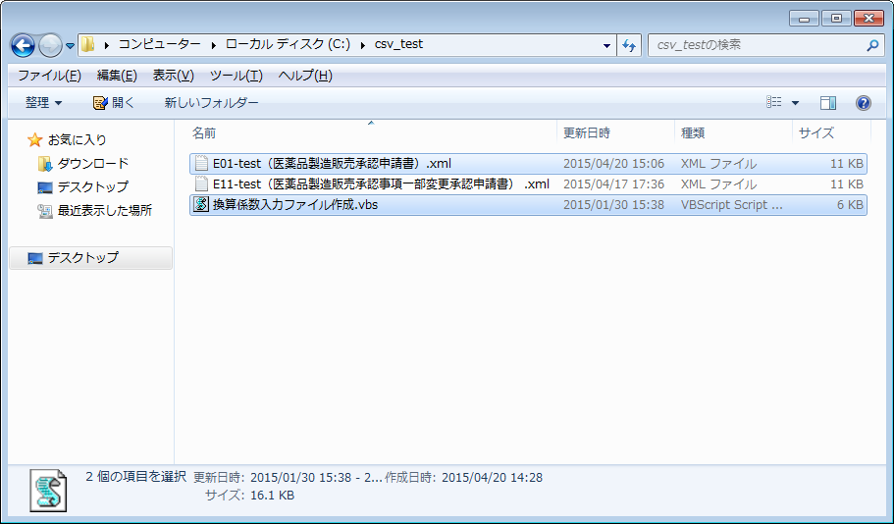

ドラッグ＆ドロップ

FD申請ソフトにて作成した提出用申請データのzipファイルを開き、申請書のXMLファイル（E01-test（医薬品製造販売承認申請書）.xml）をドラッグし、「換算係数入力ファイル作成.vbs（※）」の上にドロップします。なお、外国製造医薬品製造販売承認申請の場合も同様です。

※ファイル名は仮称。変更となる場合がございます。

1. **システム受付番号入力**

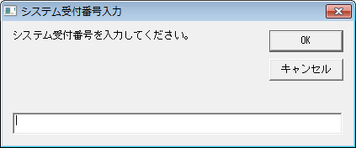

申請書のXMLファイルをドロップするとシステム受付番号を入力するダイアログが表示されるので、対象の申請書のシステム受付番号（※）を入力し、「OK」をクリックします。「キャンセル」をクリックするとツールが閉じます（CSVファイルは作成されません）。再提出された申請書のXMLで申請書内にシステム受付番号が含まれる場合は、このダイアログは表示されません。

※半角数字のみ。13桁。半角数字以外が含まれていたり、桁数が異なる場合はエラーとなります。

1. **CSV形式ファイル生成**

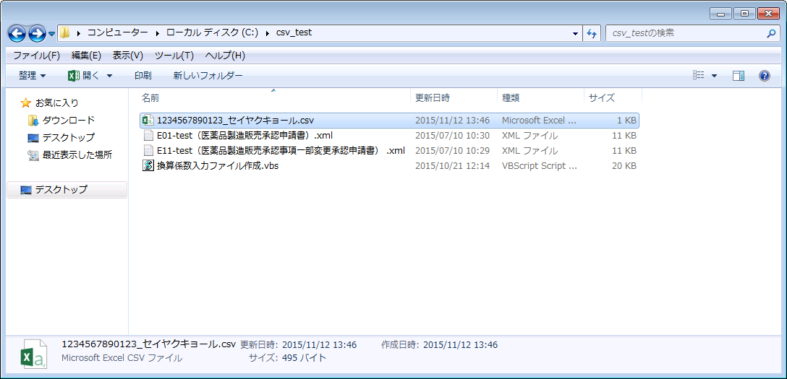

入力したシステム受付番号もしくは申請書内に記載のあるシステム受付番号と販売名が含まれる名称のCSV形式ファイル（例：1234567890123_セイヤクキョール.csv）が自動的に作成されます。

1. **CSVファイル編集**

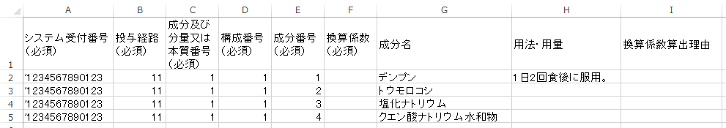

自動で作成されたCSV形式のファイル（1234567890123_セイヤクキョール.csv）をExcelで開き、各成分の「換算係数（必須）」と必要に応じて「換算係数算出理由」を入力します。ツールにてCSVを作成した場合、「システム受付番号（必須）」の値の先頭に「’」が入りますが、ツールの仕様ですので、 「システム受付番号（必須）」の値は変更しないようお願い致します。入力が済んだら、拡張子を「.csv」のままでファイルを閉じます。

**Microsoft ExcelでのCSVファイル保存時のダイアログ**

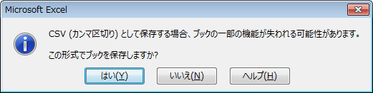

「はい」を選択

換算係数CSVファイルをMicrosoft Excelで編集する場合は、保存もしくはMicrosoft Excelを閉じる際にCSVのアラートが出ますが、「はい」を選択して下さい。

# **２．一変申請**

一変申請では、申請書内に「投与経路」、「成分及び分量又は本質番号」、「構成番号」、「成分番号」、「成分名」、「用法及び用量」のいずれかの記載がある（変更対象となっている）場合に換算係数等の提出が必要となります。なお、これら全ての記載がない申請書は提出対象外となります。

一変申請（医薬品製造販売承認事項一部変更承認申請書、外国製造医薬品製造販売承認事項一部変更承認申請書）については、本ツールを使用して換算係数CSVファイルを作成しても差し支えありませんし（この場合、全ての項目の記載が必要。申請書の内容によってツールにドラッグする対象の申請書が異なる（次ページ以降参照）。）、作業量の軽減を目的とし、下に示すようなツールと同じカラムの項目を設けて、システム受付番号と換算係数、換算係数算出理由（その他の項目は不要）を記載した換算係数CSVファイル（データは一行）を作成しメール添付にて送付することも可能です。

|  |  |  |  |  |  |  |  |  |
| --- | --- | --- | --- | --- | --- | --- | --- | --- |
| 一変申請時に提出するCSVファイルの例（申請書内に記載されている全ての成分の換算係数が同一である場合） | | | | | | | | |
|  |  |  |  |  |  |  |  |  |
| システム受付番号 （必須） | 投与経路 （必須） | 成分及び分量又は本質番号 （必須） | 構成番号 （必須） | 成分番号 （必須） | 換算係数 （必須） | 成分名 | 用法・用量 | 換算係数算出理由 |
| '1234567890122 |  |  |  |  | 2 |  |  | 1回一錠、1日2回服用のため  換算係数は2を設定。 |
|  |  |  |  |  |  |  |  |  |
| 注：見やすくするために罫線を引いていますが、CSVファイルでは罫線は作成されません。  システム受付番号、換算係数、換算係数算出理由以外は入力不要  システム受付番号の値の先頭に「’」を入力すること | | | | | | | |  |

ただし、一つの申請書内で換算係数が統一できず、複数種類の換算係数を設定する必要がある場合（成分Aの換算係数は1だが、成分Bの換算係数は2など、申請書の中で換算係数が一つではなく、複数設定される場合）は一変申請についてもツールを用いた換算係数CSVファイルの作成が必須となります。その場合、申請書の内容によってツールにドラッグする対象の申請書が異なります。（次ページ以降参照）

## **下記の全てに変更がなく、申請書内に成分・分量欄の記載がない場合**

* + 成分及び分量又は本質番号
  + 構成番号
  + 成分番号
  + 成分名

対象の医薬品製造販売承認事項一部変更承認申請書(E11) もしくは外国製造医薬品製造販売承認事項一部変更承認申請書(F11)の申請書より前に提出した、「成分・分量」欄の記載がある最も新しい申請書（※）のXMLをドラッグし、CSVファイルを作成します。一変申請の内容で「投与経路」、「用法及び用量」に変更がある場合は、CSVファイル内の「投与経路」、「用法・用量」の列に変更後の値を入力した上で、「換算係数」、「換算係数算出理由」を入力します。

※対象は基本的には新規の申請と一変申請の申請書に限ります。ただし、通知等に基づく軽微変更届（成分の情報が変更後の欄に記載されているもの）および記載整備届であれば届出書も対象となります。対象となる申請書（または届出書）に「投与経路」、「用法及び用量」の記載がない場合は、それより前の申請書で「投与経路」、「用法及び用量」の記載がある最も新しい申請書からその値を取得し、CSVファイルの「投与経路」、「用法・用量」の列に転記します。

1. **ドラッグ＆ドロップ**



FD申請ソフトにて作成した提出用申請データのzipファイルを開き、対象の一変申請の品目より前の同じ品目の申請書または届出書で成分の記載がある最も新しい申請書または届出書のXMLファイル（画面の例ではE01-test（医薬品製造販売承認申請書）.xml）をドラッグし、「換算係数入力ファイル作成.vbs」の上にドロップします。

ドラッグ＆ドロップ

1. **システム受付番号入力**



申請書のXMLファイルをドロップするとシステム受付番号を入力するダイアログが表示されるので、対象の申請書のシステム受付番号（※）を入力し、「OK」をクリックします。「キャンセル」をクリックするとツールが閉じます（CSVファイルは作成されません）。再提出された申請書のXMLで申請書内にシステム受付番号が含まれる場合は、このダイアログは表示されません。

※半角数字のみ。13桁。半角数字以外が含まれていたり、桁数が異なる場合はエラーとなります。

1. **CSV形式ファイル生成**

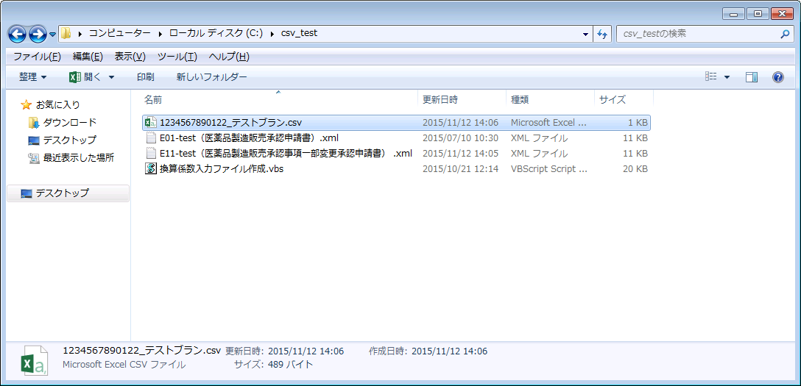

入力したシステム受付番号もしくは申請書内に記載のあるシステム受付番号と販売名が含まれる名称のCSV形式ファイル（1234567890122_テストブラン.csv）が自動的に作成されます。

※以前の申請書のXMLにシステム受付番号が含まれている場合は、その値がファイル名になりますので、**必ず対象の一変申請のシステム受付番号に修正をお願いします。**

※半角数字のみ。13桁。半角数字以外が含まれていたり、桁数が異なる場合はエラーとなります。

1. **CSVファイル編集**

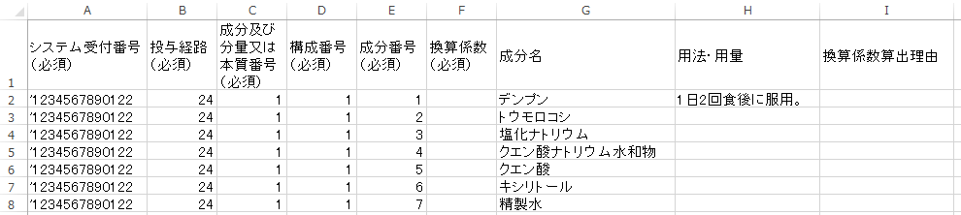

自動で作成されたCSV形式のファイル（1234567890122_テストブラン.csv）をExcelで開き、各成分の「換算係数（必須）」と必要に応じて「換算係数算出理由」を入力します。医薬品製造販売承認事項一部変更承認申請書(E11)もしくは外国製造医薬品製造販売承認事項一部変更承認申請書(F11)で「投与経路」、「用法及び用量」が変更されている場合は、「投与経路」、「用法・用量」の値を変更します。その際に「投与経路」が複数になった場合は、下に示す例のようにCSV内の全ての行データを「投与経路」の数だけコピーして、それぞれに必要な値を入力します。ツールにてCSVを作成した場合、「システム受付番号（必須）」の値の先頭に「’」が入りますが、ツールの仕様ですので問題ございません。（先頭の「’」を削除してしまいますと再度CSVファイルを開くときに「システム受付番号（必須）」の値がExcelの機能により自動で変更されてしまいますので、削除しないようお願い致します。）**なお、「システム受付番号（必須）」の値は必ず対象の医薬品製造販売承認事項一部変更承認申請書(E11)もしくは外国製造医薬品製造販売承認事項一部変更承認申請書(F11)のシステム受付番号に変更するようお願い致します。**

複数投与経路の場合の記載例



**Microsoft ExcelでのCSVファイル保存時のダイアログ**



「はい」を選択

換算係数CSVファイルをMicrosoft Excelで編集する場合は、保存もしくはMicrosoft Excelを閉じる際にCSVのアラートが出ますが、「はい」を選択して下さい。

## **下記のいずれかに変更があり、申請書内に成分・分量欄の記載がある場合**

* + 成分及び分量又は本質番号
  + 構成番号
  + 成分番号
  + 成分名

対象の医薬品製造販売承認事項一部変更承認申請書(E11) もしくは外国製造医薬品製造販売承認事項一部変更承認申請書(F11)のXMLをドラッグし、CSVファイルを作成します。CSVファイルの「投与経路」、「用法・用量」の列に値がない場合は、対象の一変申請書より前の同じ品目の最も新しい申請書（または届出書）に記載の「投与経路」、「用法及び用量」と同じ値を入力します。その際に「投与経路」が複数ある場合は、CSV内の全ての行データを「投与経路」の数だけコピーして、それぞれに必要な値を入力します。その後のCSVファイル編集については新規申請（医薬品製造販売承認申請書(E01)や外国製造医薬品製造販売承認申請書(F01)）の際と同様となります。

1. **ドラッグ＆ドロップ**

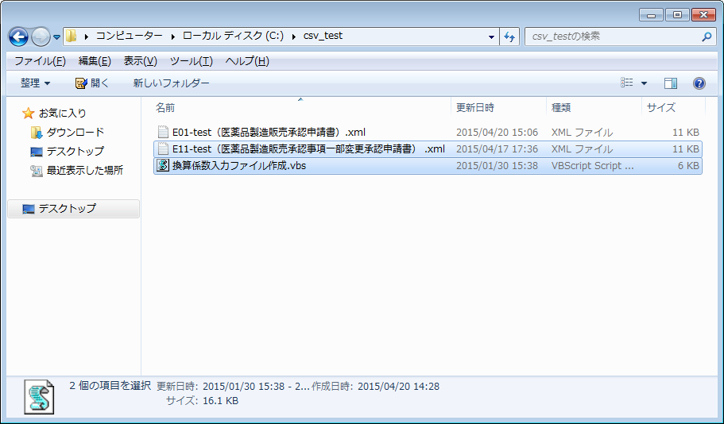

FD申請ソフトにて作成した提出用申請データのzipファイルを開き、申請書のXMLファイル（E11-test（医薬品製造販売承認事項一部変更承認申請書）.xml）をドラッグし、「換算係数入力ファイル作成.vbs」の上にドロップします。

ドラッグ＆ドロップ

1. **システム受付番号入力**



申請書のXMLファイルをドロップするとシステム受付番号を入力するダイアログが表示されるので、対象の申請書のシステム受付番号（※）を入力し、「OK」をクリックします。「キャンセル」をクリックするとツールが閉じます（CSVファイルは作成されません）。再提出された申請書のXMLで申請書内にシステム受付番号が含まれる場合は、このダイアログは表示されません。

※半角数字のみ。13桁。半角数字以外が含まれていたり、桁数が異なる場合はエラーとなります。

1. **CSV形式ファイル生成**

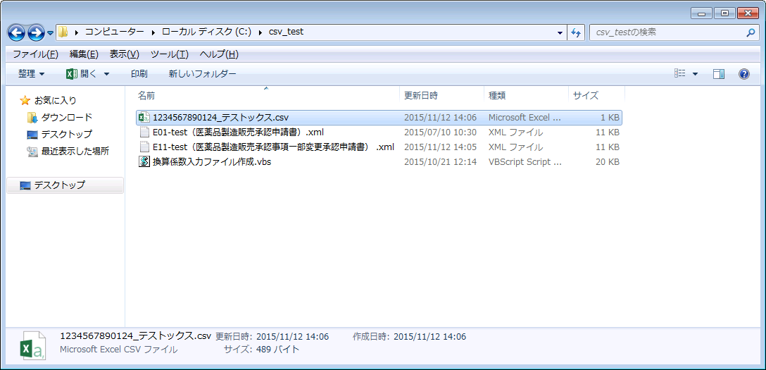

入力したシステム受付番号もしくは申請書内に記載のあるシステム受付番号と販売名が含まれる名称のCSV形式ファイル（1234567890124_テストックス.csv）が自動的に作成されます。

1. **CSVファイル編集**

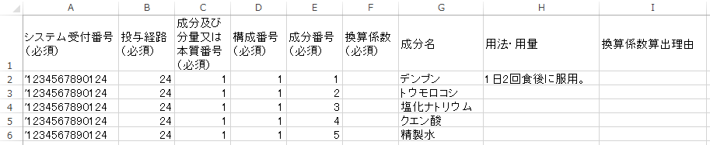

自動で作成されたCSV形式のファイル（1234567890124_テストックス.csv）をExcelで開き、各成分の「換算係数（必須）」と必要に応じて「換算係数算出理由」を入力します。医薬品製造販売承認事項一部変更承認申請書(E11)もしくは外国製造医薬品製造販売承認事項一部変更承認申請書(F11)に「投与経路」、「用法及び用量」の記載がない場合は、対象の一変申請書より前の同じ品目の最も新しい申請書（または届出書）に記載の「投与経路」、「用法及び用量」と同じ値を入力します。その際に「投与経路」が複数になった場合は、CSV内の全ての行データを「投与経路」の数だけコピーして、それぞれに必要な値を入力します。対象の一変申請の申請書に「用法及び用量」の記載がなく、転記を行う際は1行目のみで結構です（全ての行に転記する必要はありません）。

ツールにてCSVを作成した場合、「システム受付番号（必須）」の値の先頭に「’」が入りますが、ツールの仕様ですので、「システム受付番号（必須）」の値は変更しないようお願い致します。

**Microsoft ExcelでのCSVファイル保存時のダイアログ**



「はい」を選択

換算係数CSVファイルをMicrosoft Excelで編集する場合は、保存もしくはMicrosoft Excelを閉じる際にCSVのアラートが出ますが、「はい」を選択して下さい。

**３．備考**

**一変申請に記載のない項目の値がCSVファイルに必要な理由（換算係数を申請書内で統一できない場合）**

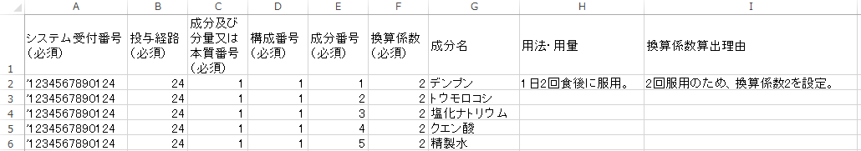

添加剤換算係数CSVファイルをPMDA内のシステムに取り込む際は、既に申請書から作成されているPMDA内のシステムに存在する成分のデータを特定し、その成分の「換算係数」という形で値を取り込みます。取込みの際に対象の成分データを特定するために必要な項目は、**「システム受付番号」、「投与経路」、「成分及び分量又は本質番号」、「構成番号」、「成分番号」、「成分名」**となります。一部変更承認申請の場合は、提出いただくCSVファイルの「換算係数」、「換算係数算出理由」以外の変更のない項目については既に提出いただいている申請書に記載の成分のデータがPMDA内のシステムにございます。ただし、先述のとおり対象の成分を特定するための情報として**「システム受付番号」、「投与経路」、「成分及び分量又は本質番号」、「構成番号」、「成分番号」、「成分名」**が必要となりますので、一部変更承認申請の際に変更がない場合であってもこれら全てが含まれたCSVファイルを提出いただく必要があります。 なお、「投与経路」、「成分及び分量又は本質番号」、「構成番号」、「成分番号」、「成分名」「用法及び用量」の全てに変更がない場合は、CSVファイルは作成されません（提出不要）。

いずれか選択

**CSVファイルを送付する際のメールのひな形**

件名：【新薬XX部】1234567890123 テストール注射液 添加剤換算係数（ＯＯ製薬）

本文：

弊社より新規・一変申請中の次の販売名の品目について、添付のCSVファイルのとおり換算係数および関連項目の情報をご連絡致します。

■販売名：テストール注射液

■システム受付番号：1234567890123

よろしくお願いいたします。

◇◇株式会社◆◆部

日薬 連太郎